|  |  |  |
| --- | --- | --- |
|  | MÁRIA LÉGIÓ **MAGYAR RÉGIÁJA**  83. szám 2015. november |  |

[](http://www.google.hu/url?sa=i&rct=j&q=&esrc=s&source=images&cd=&cad=rja&uact=8&ved=0CAcQjRxqFQoTCKvTvvS28cgCFUiyFAod0c4BdA&url=http://www.jappy-gb-bilder.com/bilder/anlaesse/1-advent/&psig=AFQjCNEOV_yxEprQrrv6sm4KPsQQKUA2jg&ust=1446542966170296)

Ismét jön karácsony,

- nap mint nap közeleg, -

belopja melegét, - tárd ki a szívedet:

Gondold el mit tehetsz, hogy mást is hevítsen

a JÓ, mivel Téged megáldott az Isten...

[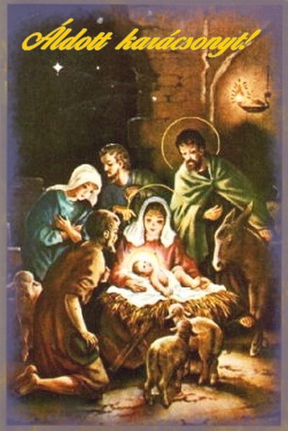](http://www.google.hu/url?sa=i&rct=j&q=&esrc=s&source=images&cd=&cad=rja&uact=8&ved=0CAcQjRxqFQoTCK756O262MgCFcq6FAodOpkEKw&url=http://polczer.kepeslap.com/Kar%E1csony%2008_IMAGEshow.asp?imageid=348488&psig=AFQjCNFszwhn2Kun6KXl9XAelGrbT5DO5Q&ust=1445684904542050)

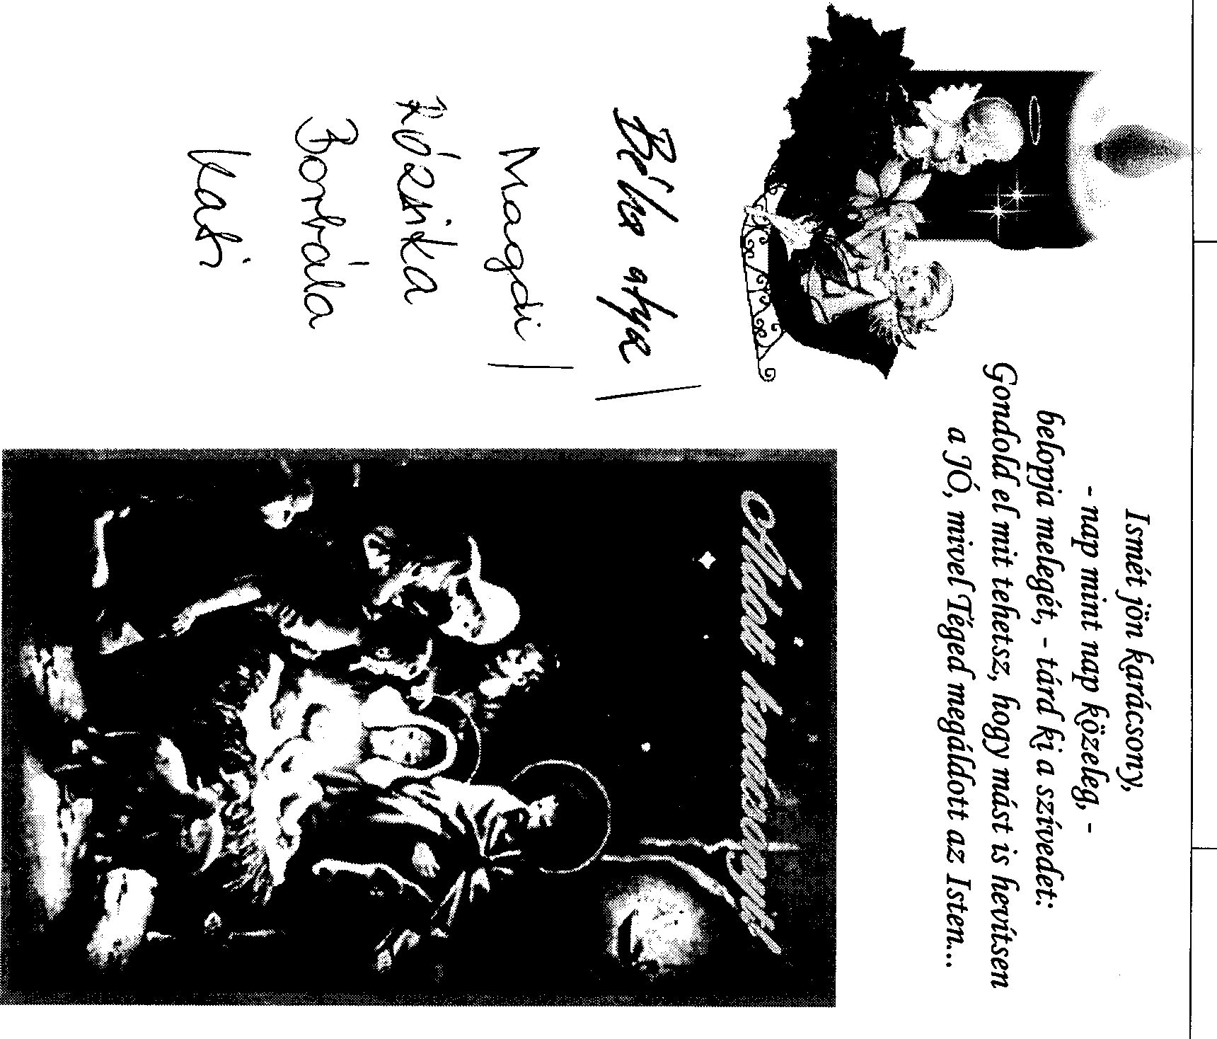

**"Szentek legyetek,mert én az Úr a ti Istenetek szent vagyok."** / Lev.19,2/

*Béla atyának, a Régia lelkivezetőjének bíztató szavai*

A Szentírás szava lelkesít minket. Ez nem utópia,elérhetetlen vágyakozás, hanem reális cél. Hogyan valósíthatjuk meg? Ha életté váltjuk a szeretetet, az evangélium holt betűi valósággá válnak a szavaink, cselekedeteink, döntéseink által. Hatékony eszköznek bizonyul az irgalmasság testi és lelki cselekedeteinek gyakorlása, és ez megtart bennünket a biztos úton.

A szentek, akik példaképeink a hitben és a Krisztus-követésben, nemcsak vágyódtak a jobb hazába, hanem úgy éltek, hogy megkapták az Úrtól az élet koronáját. Sokan félnek a szentektől, mert nem ismerik, vagy félreismerik őket. Vagy az anyagi jólét tette közömbössé az emberi szíveket, vagy a világméretűvé vált istenellenes ideológia. Fiatalságunk szívébe olyan eszméket és csillagokat ültettek be, amelyekkel sikerült elterelni a figyelmüket az igazi csillagokról, a szentekről, az ifjúság örökszép eszményképeiről. Ők mint a virág szirma megnyitották magukat a Krisztus fényének. Hagyták, hogy a Lélek által formálódjanak, a mindennapi gondokkal teli életüket Isten gondviselésébe helyezték, és hagyták hogy az alakítsa őket, ne a futó kalandokra, evilági örömökre, emberileg gyenge ideológiákra, hanem az evangélium biztos talajára épüljön életük. Csak így érthető meg, hogy küzdelmes életük végén az örök élet érettségijén jelesre vizsgáztak. Ma mindannyiunkat bátorítanak, hogy kövessük őket.

A szentek nem ismertek pihenést addig, amíg embertestvéreiket Jézushoz nem vezették. A szentté válás a mindenkori nyolc boldogságos útja sokak számára füstbe ment terv. Nagy elkanyarodás Istentől. A szentek igazi nagyságát az mutatja, hogy imában, szentmisében, szentségekben, szenvedésben, mások szolgálatában, önmegtagadásaikban találkoztak Istennel.

Ne sajnáljuk magunkat odaadni Istennek, az Örök Szeretetnek. Benne még soha senki nem csalódott. Nekünk Mária Légiósoknak ilyen elszántsággal kell végeznünk feladatainkat. Ebben az évben az Irgalmasság éve és Szent Márton püspök jubileumi év kezdődik. Szerencsésen összekapcsolódva és egymást kiegészítve segítse ez az év a növekedésünket, legyen eredményes a munkálkodásunk. Azokra a testvéreinkre is gondolunk, akik a Mária Légióért sokat fáradoztak és a magyar Régia életét felvirágoztatták. Most már Isten országából, Szűzanyánk közeléből segítsék fáradozásainkat. Magyarok Nagyasszonya nemzetünk szentjeivel együtt segítsék célba érkezésünket, hogy majd együtt lehessünk és dicsőíthessük Istenünket.

[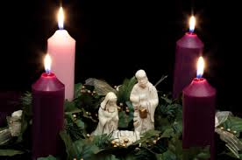](http://www.google.hu/imgres?imgurl=http://edesviz.hu/files/edesviz/Magazin/adventi_koszoru.jpg&imgrefurl=http://edesviz.hu/hu/ezo_magazin/rovat/Kult%C3%BAra/cikk/advent-urjovet&h=282&w=425&tbnid=do9QG-T7fo694M:&docid=MDd3H-rmGQa1yM&ei=6ng3VtbuB4XYU_3cltAJ&tbm=isch&ved=0CF8QMyhcMFw4rAJqFQoTCNaLiob_8cgCFQXsFAodfa4Fmg)

**RORÁTE: Régen a keresztények advent idején szigorú böjtöt tartottak, hajnalban pedig szentmisére jártak. Sok településen a hajnali misék hagyománya ma is él. A hajnali misék után agapét tartanak, ahol teával és szerény harapnivalóval közösségépítő beszélgetésre és jókedvű együttlétre várják a híveket.**

**A "Roráte" latin szó, jelentése, "harmatozzatok". Ugyanis a hajnali misék kezdőéneke így hangzik:  "harmatozzatok egek, onnan felülről és ti felhők hullassátok az Igazat!" Tisztaság, várakozás, remény, ez Advent üzenete.**

**Fekete István - Roráte**

Olyanok ilyenkor a csillagok, mint az álmos gyerek szeme. Kicsit hunyorognak, és még nem tudják: sírásra vagy nevetésre nyíljanak-e, vagy aludjanak tovább. Hát, csak pislognak. Enyhe az idő, a szél csak a kerítések mellett lézeng, ámbár elég hűvösen. Az ablakok néhol nézik már a hajnalt, néhol nem, és a csizmák nem kopognak a gyalogjárón, inkább csak cuppognak. Néhol egy halk szó, néhol az se. Néhol csak árnyak járnak, néhol kis lámpások imbolyognak, és mutatják, hova kell lépni, ámbár hiszen sár van mindenütt. Az ég még sötét, s a nappal ágyát csak hinni lehet a keleti égen, s ez elég. Egyébként nem gondol rá senki, mert a búzák kikeltek már, a krumpli a veremben, s a jószág betelelt. Ajtó nem csattanik, kiáltás nincs, a tegnap gondja, mintha aludna, a mai még nem ébredt fel, s a falu csak tiszta önmagát viszi hajnali misére. A külső mozgás befolyik a templomba, és megnyugszik. Suttog még egy kicsit, vár, s amikor már a gyertyák lángja is megnyúlik a várakozástól, felkiált az időtlen vágy: „Harmatozzatok, égi Magasok...” Mise végére egészen bemelegedett a templom; majdnem otthonos lett, legalábbis így érezte ezt Baka Máté az alszegből, de így érezte Hosszú Illés is – ugyanonnan – bár, ha tudták volna, hogy most egy véleményen vannak, hát inkább nem érezték volna. Nagy harag volt ugyanis a két öreg között, kitartó, régi harag, aminek már formája sem volt, nem is emlékeztek, hogy ló volt-e az oka vagy asszony, mindenesetre ragaszkodtak hozzá, mint beteg szilva a fához. És most bóbiskolva várják, hogy kiürüljön a templom. Az ajtóban még mozgás van, hát csak ülnek, sőt Illés a lábát is kinyújtja, mert úgy kényelmesebb. Illés nem szereti a tolongást, de amúgy is ráér. Fél szemmel odasandít Mátéra, hogy mozdul-e már, de Máté nem mozdul... Amilyen kutya konok ember volt világéletében – gondolja Illés – azt akarja, hogy én menjek előbb, de abból nem eszel, pedig már a gyertyákat is eloltogatta a dékány, azaz a harangozó, szóval a sekrestyés. Azután: csend.

Illés gondol erre, gondol arra, állát belesüllyeszti a meleg nyakravalóba, és szeme szép lassan lecsukódik.

– Nem! – ijedt meg. – Ezt igazán nem szabad – és Mátéra néz, aki – úgy látszik – elaludt.

- Ez hát el, a híres – mosolyodik el – pedig három hónappal fiatalabb. Nem nagy idő, az igaz, de mégiscsak fiatalabb. Aztán milyen sárga a füle... akár a halotté...

 – Jóságos Isten, csak nem lett vele valami?!... Harag ide, harag oda – a rothadt szilva is lepottyanik egyszer a fáról – csendesen odamegy, és kicsit borzongva megérinti Máté vállát:

 – Hallod-e, Máté?  Máté felhorkan:

 – No! –  és néz Illésre, mint a csodára. – Te vagy az, Illés?

 – Én hát, mondom megnézlek, mert olyanformán ültél...

 És nézi egymást a két öreg.

 A templomban meleg csend, a kőszentek mosolyognak. – Kicsit megszédültem – hazudja Máté, de áhítattal, mert tele van a szíve, és szereti most Illést így közel látni – már elmúlott. – Na, hál Istennek, hát akkor menjünk.

 És egymás mellett kicsoszognak a templomból.

 – Mi volt ez, Szentatyám? – néz fel az egyik kis pufók angyal Szent Péterre, amikor az ajtó becsukódott. – Olyan meleg lett a szívem egyszerre.

 – Két ember kibékült – mondja a főszent, és melegen sóhajt.

 – Csoda! – suttog a kis angyal.

 – Hát bizony a mai világban...

 – És most mit csinálnak?

 – Nézz utánuk, fiam.

 A két öreg már Illés háza elé ért. Az utca üres, a kémények lágy selymet füstölnek a reggelnek, s a kertekben puhán békét álmodnak a fák.

 – Gyere be, Máté, régen voltál nálunk – mondja Illés – lángost sütött a lányom...

 A kis angyal kérdőn néz a főszentre:

 – Mi az a „lángos”, Szentatyám?  A toronyban ekkor ütött hetet az óra, s ettől a földi hangtól megmerevedtek újra a szobrok, de a mosolygás mintha ott maradt volna az arcukon.

*Magdi testvér a Régia elnöke*

**Amikor Jézus megszületett -** A pásztorok nyomában

[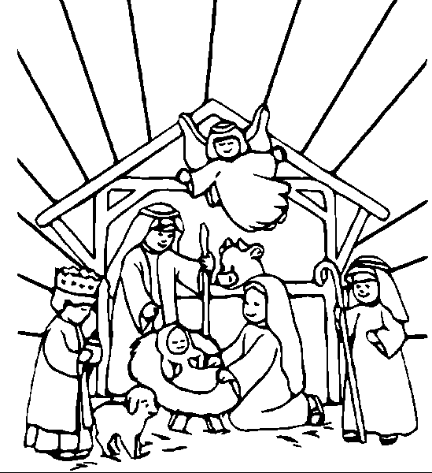](http://www.google.hu/url?sa=i&rct=j&q=&esrc=s&source=images&cd=&cad=rja&uact=8&ved=0CAcQjRxqFQoTCLKfluPB9MgCFUuyFAodMT8Ctg&url=http://koszeg.lutheran.hu/old/szegletko/03.html&bvm=bv.106379543,d.bGQ&psig=AFQjCNFKGQtuUMNeFghLkpvRmAR3zNozRg&ust=1446648970036637)Amikor Jézus megszületett Betlehemben, angyal jelent meg a környéken dolgozó pásztoroknak. A pásztorok először megijedtek az éjszakában támadt fényességtől, hiszen ilyet még sohasem láttak. Ám az angyal megnyugtatta őket, hogy Isten küldötte, és hírül adta nekik a Megváltó születését. Az ámuló pásztorok erre így szóltak: „Menjünk el Betlehembe, hadd lássuk a valóra vált beszédet…” (Lk 2,15). Ebben a szentírási részben, ez a félmondat fogott meg a legjobban. A pásztorok, olyan „jelenséget” láttak, és olyan isteni üzenetet hallottak, amit még soha. Csodálatos módon az első ijedtségük után mégsem a kétkedés vett rajtuk erőt, hanem a biztos hit, hiszen azt mondták, hogy „hadd lássuk a valóra vált beszédet”, nem pedig azt, hogy lássuk, valóra vált-e a beszéd. Mekkora különbség!

Életünk folyamán Isten többször is megszólít bennünket. Történhet ez egy társunkon keresztül, szentírásolvasás vagy imádság közben, szentmisén vagy az élet bármely, nem várt pillanatában. Általában ez a megszólítás – úgy, mint a pásztoroknál – éppen egy sötétebb, „éjszakai” pillanatban, időszakban szokott érkezni. Pont akkor, amikor már nagyon mélyen érezzük magunkat, és nem tudjuk, hogy hogyan tovább. Biztos, hogy ezt az állapotunkat sok imádság előzte meg, de Isten, mivel végtelenül jó hozzánk és szeret minket, olyannal viszonozza kitartásunkat, amire nem is mertünk gondolni. Ez az a nagy fényesség, ami hirtelen támad az „éjszakában”. Ettől a pillanattól kezdve rajtunk a sor! El tudjuk fogadni Isten ajándékát, vagy tovább kételkedünk? Ne kössük meg a Gondviselés kezét kicsinyhitünkkel és aggodalmaskodásunkkal. Isten mindig csak olyat ad vagy enged meg az életünkben, amely javunkra válik, ha bizalommal és hittel fogadjuk.

A pásztorok hittek az angyal szavának, így elindultak, hogy megkeressék a Megváltót. Ott merték hagyni hétköznapi tevékenységüket az isteni szózat hallatára. Nem azt mondták, hogy majd megnézzük holnap, hanem azonnal elindultak. Hitüket és bátorságukat Isten busásan megjutalmazta. Lukács evangéliuma szerint, ők voltak az első kívülállók, akik megláthatták a kisded Jézust. Ekkora ajándékra biztos, hogy nem számítottak, hiszen ilyet ember ki sem gondolhat. **A pásztorok példájára mi is merjünk igent mondani Istennek. Próbáljunk felülemelkedni gondjainkon, megszokásainkon, félelmeinken, hiszen csak ezeket tudatosan hátrahagyva pillanthatjuk meg Teremtőnket. Isten mellett való döntésünket ne halogassuk mindig holnapra (majd holnap többet imádkozom, lemondok valamiről, stb.), hiszen Ő most és ma szeretne megajándékozni bennünket. Az igazi hit jellemzője a lendület és a mozgás, mely nem tűri meg a posványos állóvizet!**

**Fejezzük be elmélkedésünket XVI. Benedek imájával (Deus caritas est):**

Szentséges Szűz Mária, Istennek anyja,

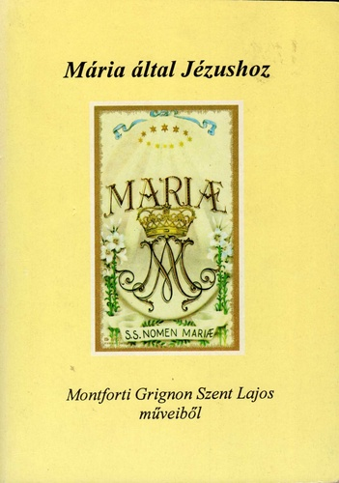Te ajándékoztad a világnak az igaz Világosságot,

Jézust, a te Fiadat – Isten Fiát.

Te teljesen ráhagyatkoztál Isten meghívására

és így a jóság forrásává lettél, mely Istenből fakad.

Mutasd meg nekünk Jézust.

Vezess minket Őhozzá.

Taníts meg minket megismerni és szeretni Őt,

hogy mi magunk is valóban szerető emberek

és az élő víz forrásai lehessünk

szomjazó világunkban. – Ámen.

Istenfélő édesanyám születésemkor az Éva név mellé a Máriáét is nekem adta. Mondta később, amikor már megérthettem, hogy azért tette, hogy a Szent Szűz oltalmazzon egész életemben. Így is történt. Mária nevével az ajkán dolgozott értem édesanyám sokat és keményen, hogy apa nélkül fel tudjon nevelni, és íratott be a legjobb iskolába, hogy az általa ültetett mag a legnemesebb talajban növekedjék. Előbb a "Szív Gárda" tagjaként vezettek a jó apácák Jézus elé, később mint "Mária-kongreganista" égi Anyám kezét fogva borultam szent Fia elé, és egész fiatalságomat így éltem meg.

Egy áldott lelkű nővér, Kornett Mária Riza, aki édesanyámat nagyon szerette - neki segítvén nevelésemben - az apácajelöltek szobájában tölttette velem a szabadidőmet. Nyájába csak azért nem vett be, azért engedett ki az életbe, mert anyám egyetlen támasza voltam. Így lettem tanítónő, és éltünk kettecskén litániákra járva, olvasót pergetve a nagy "földindulásig". A rózsafüzért később a férjem is haláláig kezében tartotta, édesanyám pedig még a koporsójába is magával vitte. Egy olvasója reám maradt, társul az életre. Itt lóg az ágyam fölött. Utánanyúlok bajban és örömben, s nekem is a csuklómon lesz, mikor a "nagy útra" indulok.

Az elmúlt hetekben nagy kegyelmet kaptam. Így vénen, 73 évesen, bár már bottal, de még mindig Égi Anyám nyomában botorkálok. Rendületlenül bízom abban, hogy mint a Mária Légió "legifjabb" fogadalmat tett tagja, Mária értem nyújtja kezét halálom óráján, s elvezet Szent Fiához. Szentolvasóm szemecskéi - akár a mesében - megmutatják a biztonságos utat hazafelé.

*"Égi Anyám, kérve-kérlek, vezess engem Szent Fiadhoz. Földtől égig hosszú az út, így fordulok irgalmadhoz. Mindig téged követtelek, Fiad nevét áldva egyre, Utam végén kérve-kérlek, vezess hozzá fel a mennybe." Ámen.*

*Rimóczyné Éva /a számítógépben keresgélve találtam ezt a tanuságtételt/*

**Ne felejtsük el, hogy január 1-én kell elkezdeni a 33 napos lelkigyakorlatot, hogy február 2-ára fejezzük be.**

**Nagy lelki feltöltődést jelent!!!**

**Zarándoklat a Mária Légióval Erdélyben**

Nagy várakozással indultunk zarándok utunkra szeptember 20-án a Szent István bazilikától. A lélegzetelállítóan szép erdélyi táj és a gazdag történelmi múlt és ősi hagyomány megismerése, lelkünk megtisztítása, kilépve a mindennapok ritmusából, hátrahagyva gondjainkat, hogy a Szűzanya és az Úr áldása kísérje utunkat.

Utunk először Pásztóra vezetett. Lelkivezetőnkért Béla atyáért mentünk, aki ott este misézett, amin mi is résztvettünk és az ő áldásával indultunk utunkra. Hajnalba érkeztünk Nagyváradra a Szent József templomba. Így hajnali 1/2 4-kor mutatott be Gyenge Béla ottani plébános atya - a Nagyváradi Comitium lelkivezetője - szentmisét a mi Béla atyánk koncelebrálásával. Gyenge Béla atya elkísért bennünket Szent Jobbra és megmutatta Nagyvárad legszebb nevezetességeit. Majd Kolozsvárra mentünk. Gyönyörű város. Megtekintettük a Szent László székesegyházat, a Főtéren a híres Mátyás lovasszobrot. Este érkeztünk meg szálláshelyünkre Hargittafürdőre.

Ott az erdélyi Mária légiós testvérek vendégszeretete és finom meleg vacsora várt bennünket. Másnap Csíkszeredára indultunk, ahol találkoztunk az ottani légiós testvérekkel. Béla atya misézett az Angyalok templomában. Öröm volt résztvenni a Curia ülésükön, együtt lenni a testvérekkel, hallgatni a szép beszámolóikat. Végül vendégül láttak bennünket, köszönjük a kedvességüket!

Utunkat folytattuk az 500. évfordulóját ünneplő kegyhely felé Csíksomlyóra. Hazamentünk Édesanyánkhoz. Hittel reménykedő szívünket kitártuk előtte. Gondjainkat, szenvedéseinket, örömeinket neki elmondva a Szűzanya vigasztaló, segítő lelki segítségét kértük, bízva, hogy imáink meghallgatást nyernek.

A lelki töltekezés után a természeti csodás látványosságokat - Gyilkos tó, Békás szoros - tekintettük meg.

Harmadik napunkat Székelyudvarhelyen kezdtük. Találkozó volt az ottani légiós testvérekkel, ami nagyon tartalmas, szép és kellemes élmény volt. Páran a Curia ülésen vettek részt, mi az ottani templomban keresztutat imádkoztunk. Ki-ki felajánlotta imáját szeretteiért, a betegekért és önmagáért. Ezután a híres sóbányát tekintettük meg Parajdon. Utunkat Korond felé vettük, a helyi kézművesek szép portékaiból válogathattunk, gyönyörködhettünk bennük.

Fáradtan érkeztünk szálláshelyünkre, ahol finom meleg vacsorával vártak bennünket. Utunk végére érve búcsút vettünk szállásadóinktól, a kedves légiós testvérektől, akik rengeteg finom ennivalóval, süteménnyel láttak el bennünket. Megálltunk Segesváron, felkerestük az Óvárost, Petőfi utolsó emlékhelyét, Apor Vilmos püspökatya szülőházát, a templomot, ahol a pályáját kezdte. Utunkat folytattuk a felejthetetlen, gyönyörű Gyulafehérvári püspökségre, a csodálatosan felújított várkertben található székesegyházba, ahol Béla atya és Ernő atya misét mutattak be. A több, mint ezer éves székesegyházban nyugszanak híres elődeink, a Hunyadiak, Izabella királynő stb.

Útközben még megálltunk Kalotaszegen, ahol sok-sok szép árú kínálta magát. A késő éjjeli órában érkeztünk meg a Szent István bazilikához, ahol a hazánkért, a magyarságért virrasztók közé betársultunk imádkozni Kati testvérünkkel, akinek köszönjük a szép zarándokutat, amit szervezett nekünk légiósoknak és még nem légiósoknak!

Köszönjük.... *Krisztina testvér a Szolnoki Curiából*

**Időszaki beszámoló /2015. jún. - szept. /**

**a kistarcsai Szeplőtelen Fogantatás Curia munkájáról**

Curiánk 3 éve alakult, jelenleg 4 praesidium tartozik hozzá: a csömöri Magyarok Nagyasszonya; a kerepesi Béke Királynője; a kistarcsai Szeretetre méltó Anya és a kistarcsai Rózsafüzér Királynője praesidiumok.

A közösségeink állandó munkái:

- Segítés a templom, a plébánia és a közösségi termek takarításában, virágozásában; ministráns ruhák mosása, vasalása; aktív részvétel az Egyházközség által szervezett rendezvényekhez, és egyéb munkákhoz kapcsolódóan.

- Rendszeres a kórházi és a családi háznál történő beteglátogatás, amely mindig apostolkodással is kapcsolódik: csodás érem, imák, szentképek ajándékozása.

- Megszervezzük és vezetjük a heti szentségimádási órát, havonta egy alkalommal a 24 órás szentségimádást. Kedden, csütörtökön és első vasárnap du. 3 órakor engesztelő imaórát vezetünk. Vasárnaponként, és első szombaton szentmise előtt, és ha igény van rá temetés előtt imádkozzuk a rózsafűzért.

- Két ifjúsági klubot vezetünk: a „ Katolikus Klub” a testi és szellemi fogyatékosok körében működik , itt most egy fiatalt a keresztségre készítünk elő. A „ Lélekmentő Klub” az állami gondozásból kikerült fiatalokkal foglalkozik, ahol az érdeklődőket megtanítjuk a rózsafűzért is imádkozni, és azzal a rózsafüzérrel ajándékoztuk meg őket, amit itt a Régián kaptunk.

- Rendszeresen gondozzuk a papi sírokat, a határban lévő kereszteket.

- Katolikus újságokat, képeslapokat, könyveket árusítunk. Futárszolgálatot végzünk a Mária Rádiónak.

- Időseket, rászorulókat viszünk szentmisére, és haza, személygépkocsival.

**-** Havonta kétszer irodai ügyeletet lát el egyik testvérünk a plébánián.

- Minden első pénteken a szentmise után előimádkozzuk a Jézus Szíve litániáját, a csendes szentmisék után vezetjük az éneket és imákat hazánkért.

- Havonta szentmisét mondatunk a Légió élő és elhunyt tagjaiért, segítő imádkozóiért. - Csodás éremmel, imákkal apostolkodunk általában a várakozást kihasználva orvosi rendelőben, utazás közben stb.

- Besegítünk az egyházközségi hozzájárulás begyűjtésébe. Egyik tagunk sekrestyési munkákat lát el, és van aki alkalmi segítő a sekrestyési munkákban; szükség szerint besegítünk a szentmisén a felolvasásban. / szentlecke, könyörgések /

- Egyik közösségünk két tagja továbbra is patronál szegény családokat a karitásszal karöltve.

Egyéb alkalmi munkáink:

- Súlyos beteg légiós testvérünket, Erzsikét, rendszeresen látogattuk a kórházban, kilencedet végeztünk gyógyulásáért, egyik társunk rendszeresen ebédet főz neki.

- Egy embert sikerült Istenhez visszavezetni, és most már rendszeresen jár szentmisére.

- Agapéval fogadtuk az élő rózsafüzér zarándokait, melyen több testvérünk is részt vett.

- Részt vettünk az országos rózsafüzér találkozón, és Budapesten a Kármelhegyi Boldogasszony búcsúján. Aug. 20-án a szentmisén és a Szent Jobb körmeneten voltunk, ahol imákkal apostolkodtunk, és szép számmal vettünk részt a Szeretetláng országos rendezvényén Máriaremetén.

- A hittanos táborban rózsafűzért osztottunk a gyerekeknek, és segítettünk egész héten a takarításban.

- Hárman tettek fogadalmat egyik közösségünkben, amelynek keretében az atyákkal együtt kis ünnepséget tartottak.

- Hálaadó szentmisén, virrasztáson vettünk részt néhányan a Bazilikában, ahol az engesztelés tízedik évfordulója volt.

- Egyik testvérünk vállalta a hordozható Mária szobor díszítését, a Máriás lányok ünnepi népviseletének elkészítését.

- Zarándoklatokat szerveztünk: A Szent Jobb körmenetre; 1 úton zarándoklat Máriabesnyőre; a Szeretetláng fesztiválra, Máriaremetére, és szeptemberre gyógyító imadélutánt és szentmisét tervezünk.

- Egyik testvérünk befejezte „ A boldogság titka” c. imákat, amelyeket egy éven át kell imádkozni Jézus szent Sebei tiszteletére, és dicsőségére, és egy másik légiós társunk most kezdett hozzá. Mint elmondta, sokszor milyen nehéz időt találni rá, ő nem is gondolta, hogy milyen komoly feladatot jelent ez.

- Egy testvérünk a 33 napos lelkigyakorlatot végezte el az elmúlt időszakban.

- Hittanos gyerekek felügyeletét vállalja egyik testvérünk.

- A kistarcsai papnövendék diakónussá szentelésén többen részt vettek, és minden héten imádkoznak érte és papjainkért, papi és szerzetesi hivatásokért.

Köszönet és hála a Szűzanyának és a Szentléleknek, hogy sugallataikkal segítik munkánkat. Istennek legyen hála.

Csömör, 2015. szept. 12. *Emmi testvér, a Curia elnöke*

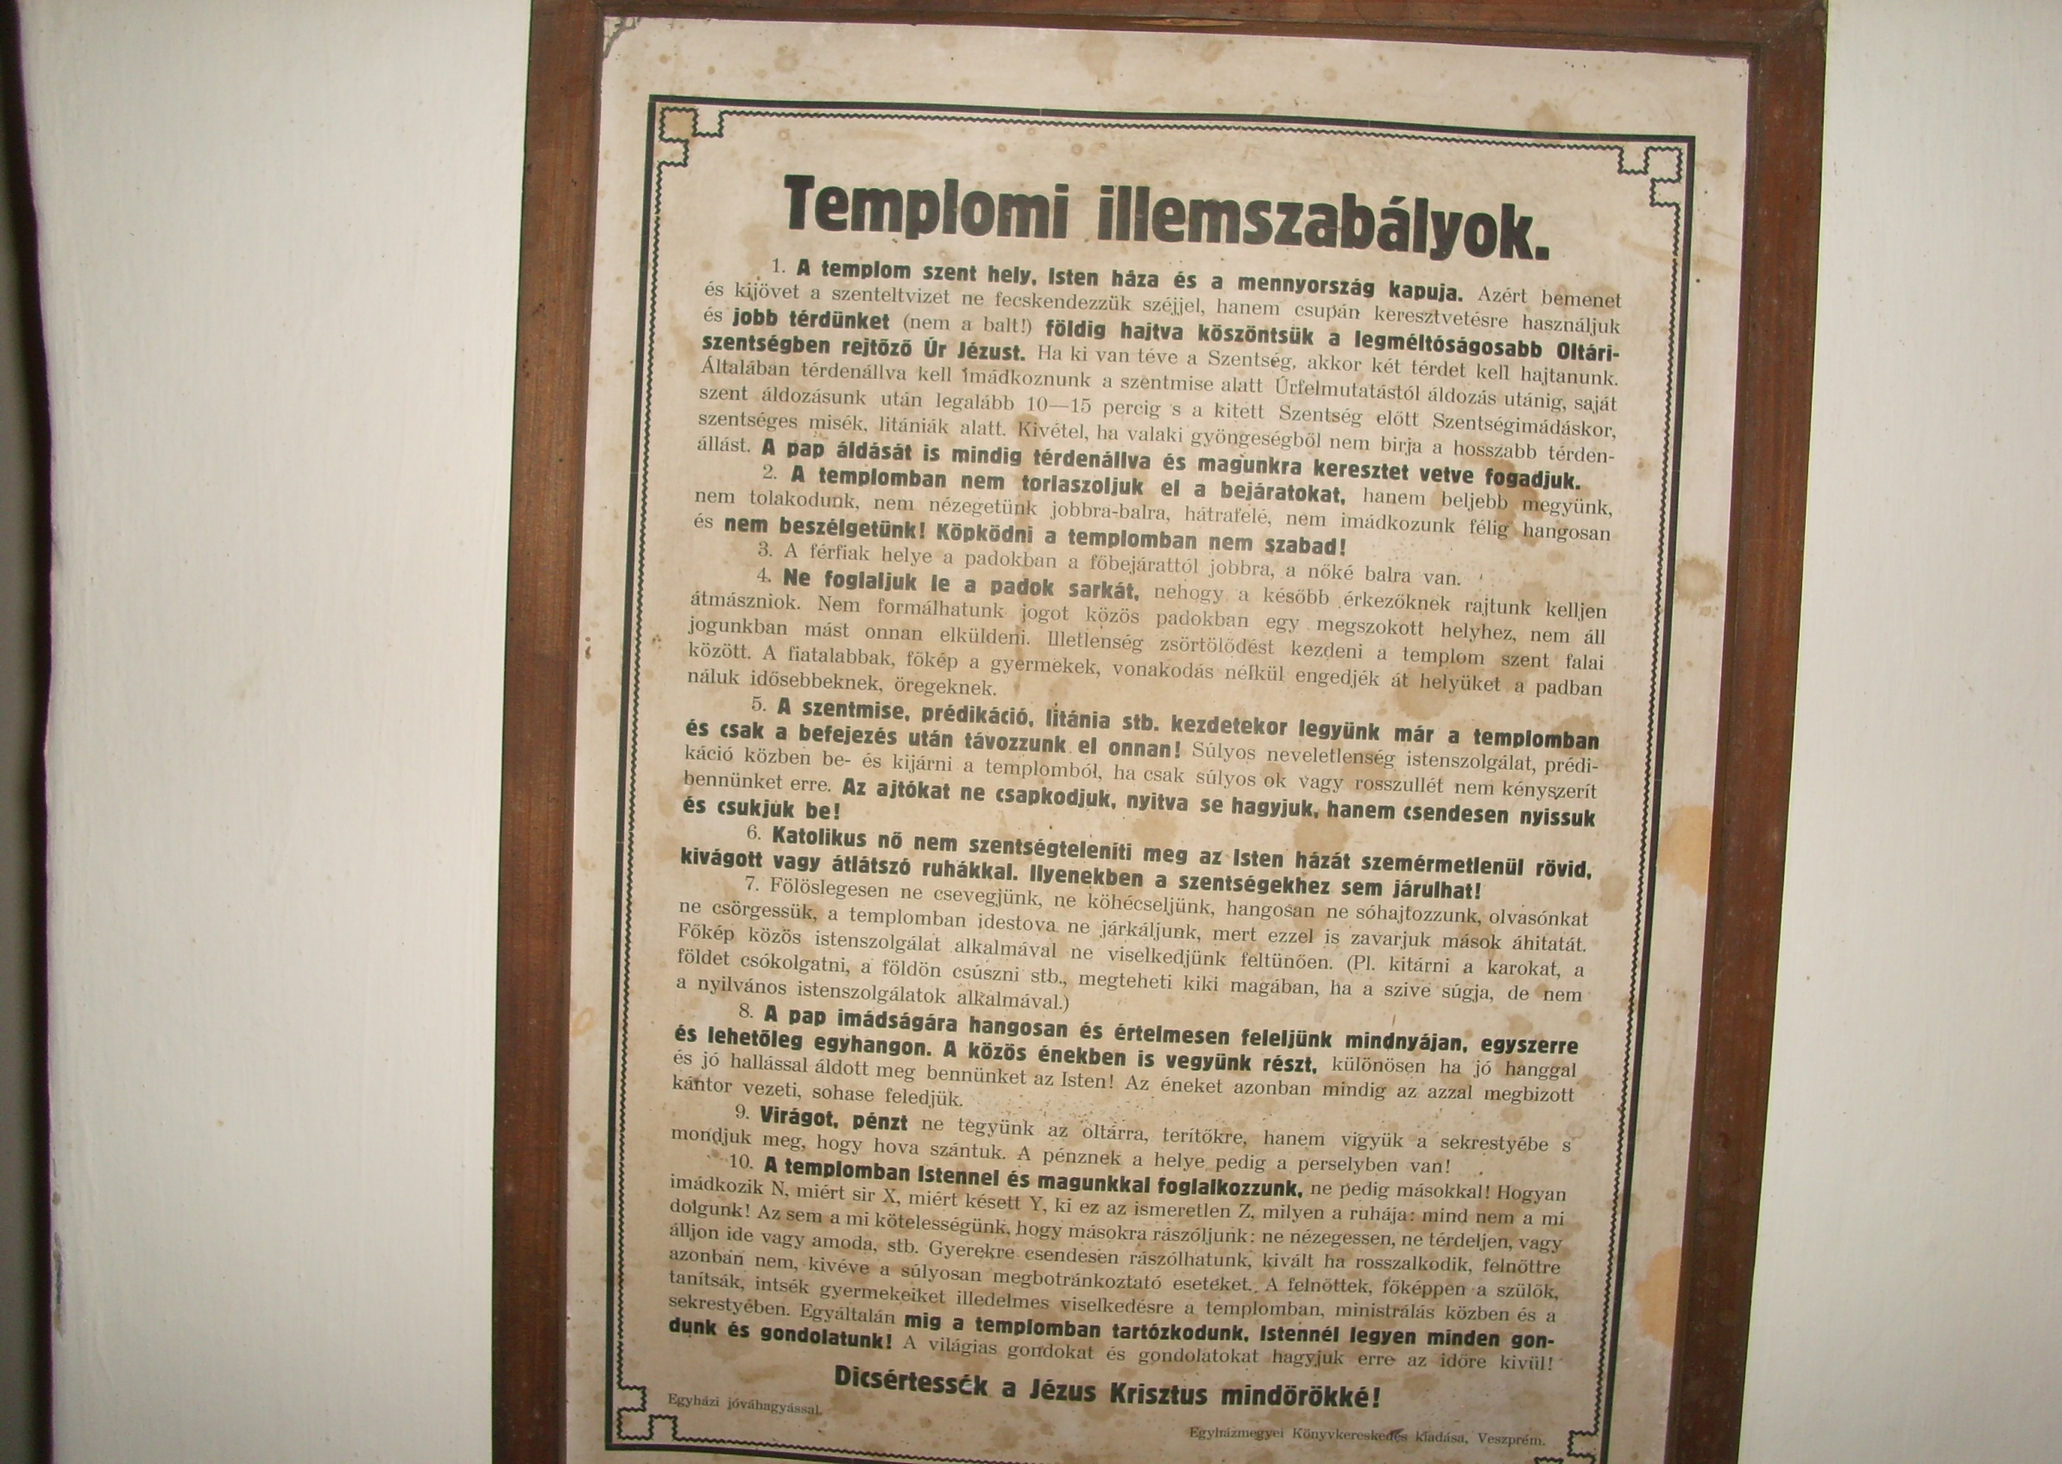

Péter testvérünk küldte az Egri Curiából. Vörsön látta meg

**A keresztvetés huszonegy jelentése**

A keresztvetés a katolikus és ortodox keresztények egyszerű, mély értelmű hitvallása. Katolikusként keresztet vetünk, valahányszor imádkozunk vagy belépünk a templomba. Nem is gondolnánk, hogy amikor keresztet vetünk, egyszerre huszonegy dolgot teszünk:

1. **Imádkozunk**. Imánkat keresztvetéssel szoktuk kezdeni, és talán nem is gondolunk rá, hogy maga a keresztvetés is imádság. Ha az imádság lényege „lelkünk felemelése Istenhez”, ahogy Damaszkuszi Szent János mondja, akkor a keresztvetés egyértelműen ima. „A keresztvetés nem üres gesztus, hanem hatékony ima, amellyel a Szentlélekhez, gyümölcsöző keresztény életünk védőjéhez és segítőjéhez folyamodunk.” (Bert Ghezzi)

2. **Megnyílunk a kegyelem felé**. A keresztvetés felkészít, hogy befogadjuk Isten áldását, és képessé tesz, hogy együttműködjünk kegyelmével.

3. **Megszenteljük a napot**. Ha a nap fontosabb pillanataiban keresztet vetünk, a kereszt jelével megszenteljük hétköznapjainkat. „Minden lépésünknél és mozdulatunknál, belépéskor, kilépéskor, öltözködéskor, tisztálkodáskor, asztalnál ülve, lámpát gyújtva, karosszékbe vagy székre leülve, a hétköznapi élet minden tevékenysége közben megjelöljük homlokunkat a jellel” – írja Tertullianus.

4.  **Egész lényünket Krisztusnak szenteljük**. Amikor a kezünket a homlokunktól a szívünkhöz, majd mindkét vállunkhoz visszük, Isten áldását kérjük elménkre, szenvedélyeinkre, vágyainkra és egész testünkre. Más szóval: a keresztvetés teljes valónkat, testünket-lelkünket, szívünket és elménket Krisztusnak szenteli. „Foglaljuk bele egész lényünket – testünket, lelkünket, értelmünket, akaratunkat, gondolatainkat, érzéseinket, mindazt, amit teszünk és amit nem teszünk –, és a kereszt jelével megjelölve erősítsük és szenteljük meg mindezt Krisztus erejében, a háromságos egy Isten nevében” – fogalmaz Romano Guardini.

5. **Megemlékezünk a megtestesülésről**. Mozdulatunk lefelé irányul, a homloktól a mellkas felé, „mert Krisztus a mennyből leereszkedett a földre” – írja III. Ince pápa a keresztvetésről szóló instrukciójában. Ha közben a hüvelykujjat a mutatóujjhoz vagy a gyűrűsujjhoz érintjük, azzal is Krisztus kettős, isteni és emberi természetét fejezzük ki.

6. **Megemlékezünk Urunk szenvedéséről**. Amikor keresztet rajzolunk magunkra, alapvetően Krisztus keresztre feszítésére emlékezünk. Ezt fejezi ki továbbá, ha nyitott jobb tenyérrel, mind az öt ujjunkkal (Krisztus öt sebének megfelelően) vetünk keresztet.

7. **Megvalljuk a Szentháromságot**. Amikor az Atya, a Fiú és a Szentlélek nevét kimondjuk, a háromságos egy Istenbe vetett hitünket valljuk meg. III. Ince pápa szerint ennek megerősítése, ha három ujjal jelöljük meg magunkat.

8. **Istenre irányítjuk imánkat.** Egyik kísértésünk az imádságban, hogy úgy szólunk Istenhez, ahogyan Őt elképzeljük, kozmikus szellemként vagy éppen pajtásként. Imánk ilyenkor inkább rólunk szól, mint az élő Istenről. A keresztvetés az igaz Isten felé irányít. „Amikor a Szentháromsághoz fohászkodunk, a minket teremtő, nem pedig az általunk teremtett Istenhez szólunk. Elképzeléseinket félretéve ahhoz az Istenhez imádkozunk, akinek Ő kinyilatkoztatta magát: Atya, Fiú és Szentlélek háromságához.” (Bert Ghezzi) Medjugorje Hangja Nr. 72 / 2014. 9.  **Kifejezzük a Fiú és a Lélek származását**. Azzal, hogy elsőként a homlokunkat érintjük, felidézzük, hogy az Atya a Szentháromság első Személye. Kezünk leeresztésével „kifejezzük, hogy a Fiú az Atyától származik”. Azzal pedig, hogy a Szentlelket említjük harmadikként, utalunk rá, hogy a Lélek az Atyától és a Fiútól származik – mutat rá Szalézi Szent Ferenc.

10.  **Megvalljuk a hitünket**. A megtestesülésbe, a keresztre feszítésbe és a Szentháromságba vetett hitünk kifejezésével „kis hitvallást” teszünk, melyben szavainkkal és mozdulatainkkal hitünk lényegi igazságait nyilvánítjuk ki.

11.  **Segítségül hívjuk Isten nevének hatalmát**. A Szentírás szerint Isten nevének hatalma van. Szent Pál írja: „Jézus nevére hajoljon meg minden térd a mennyben, a földön és az alvilágban.” (Fil 2,10) A János-evangéliumban pedig maga Jézus mondja: „Amit a nevemben kértek, azt megteszem nektek, hogy az Atya megdicsőüljön a Fiúban, bármit kértek a nevemben, megteszem nektek.” (Jn 14,13–14)

12. **Vállaljuk Krisztussal együtt a keresztre feszítést**. Aki követni akarja Krisztust, annak az Úr szavai szerint meg kell tagadnia magát, és fel kell vennie a keresztjét (Mt 16,25). „Krisztussal engem is keresztre feszítettek” – írja Pál apostol (Gal 2,19). Amikor keresztet vetünk, kinyilvánítjuk, hogy igent mondunk a tanítványságnak erre a feltételére.

13. **Szenvedésünkben segítséget kérünk**. Bert Ghezzi szerint vállaink érintésével arra kérjük Istent, hogy segítsen – vállaljon, vegyen vállára – minket.

14. **Felelevenítjük keresztségünket**. A keresztvetéssel, amelyben újra kiejtjük a keresztelésünkkor elhangzott szavakat, „összefoglaljuk és újra elfogadjuk keresztségünket” – írta Joseph Ratzinger bíboros.

15. **Visszafordítjuk az átkot**. Szalézi Szent Ferenc szerint a keresztvetésben „az átkot jelentő bal oldaltól az áldást jelentő jobb oldal felé” irányuló mozdulat a bűnbocsánatra és a bukás visszafordítására emlékeztet. Egyben kifejezi, hogy a jelen nyomorúságból a jövendő dicsőségbe fogunk jutni, amint – írta Ince pápa – Krisztus is „átment a halálból az életbe, az alvilágból a mennybe.”

16.  **Krisztus képére formáljuk magunkat**. Szent Pál átöltözéshez hasonlítja bűnös természetünk átalakulását Krisztusban: „Vessétek le a régi embert szokásaival együtt, és öltsétek föl az újat, aki állandóan megújul Teremtőjének képmására” (Kol 3,9–10). Az egyházatyák Krisztus ruháitól való megfosztásával kapcsolták ezt össze. Tanításuk szerint az ember, amikor a keresztségben leveti régi természetét és újat vesz fel, részese lesz annak, amikor Krisztust megfosztották ruháitól. A keresztvetés kifejezheti, hogy részesei akarunk lenni e megfosztatásnak, majd a feltámadás dicsőségébe öltözésnek. A keresztre feszítés egészét elfogadjuk, nem csak azt, ami megfelel az ízlésünknek.

17. **Megjelöljük magunkat Krisztusnak**. Az ógörögben a jel szó megfelelője a szphragisz, amely a tulajdonlás jegyét is jelentette. Így nevezték például azt a bélyeget, amellyel a pásztor megjelölte a nyájához tartozó állatokat. Amikor keresztet vetünk, Krisztus, az igazi Pásztor tulajdonaként jelöljük meg magunkat.

18. **Krisztus katonáinak valljuk magunkat**. Szphragisznak nevezték a parancsnok nevét is, amelyet katonái bőrébe tetováltak. A keresztény ember pásztoraként követi Krisztust, ennyiben juhhoz hasonlítható – de nem birkához! Krisztus katonáivá kell lennünk. Mint Szent Pál írja: „Öltsétek fel az Isten fegyverzetét, hogy a gonosz napon ellenállhassatok, és mindent legyőzve megtarthassátok állásaitokat. … Tegyétek fel az üdvösség sisakját, és ragadjátok meg a Lélek kardját, vagyis az Isten szavát.” (Ef 6, 13–17)

19.  **Elriasztja a gonoszt**. A keresztvetés a sátán elleni küzdelem egyik fegyvere. Egy középkori prédikátor, Aelfric szerint „csodálatosan hadonászhat az ember a kezével, ám áldás nem származik belőle, hacsak nem vet keresztet. Ha azonban keresztet vet, a gonosz csakhamar megrémül a győzelmes jel láttán.” Egy másik, Aranyszájú Szent Jánosnak tulajdonított mondás szerint pedig a keresztvetés hatására a démonok „elrepülnek”, mert „úgy félnek tőle, mintha bottal vernék őket”.

20. **Pecsétet teszünk magunkra a Lélekben**. Az Újszövetségben a szphragisz szót pecsétnek is fordítják, például a második korintusi levélben, ahol Pál apostol így ír: „Isten az, aki minket veletek együtt megerősít és fölken Krisztusban. Pecsétjével megjelölt minket, és foglalóul a szívünkbe árasztotta a Lelket.” (2Kor 1,21–22) Valahányszor keresztet vetünk, újra megpecsételjük magunkat a Lélekben, és kérjük, hogy hatalmas működése hassa át életünket.

21. **Tanúságot teszünk mások előtt.** A nyilvános helyen végzett keresztvetés a hitünkről való tanúságtétel egyszerű formája. „Ne szégyelljük hát megvallani a Megfeszítettet! Legyen a kereszt a mi pecsétünk, amellyel bátran jelöljük homlokunkat és mindent: a kenyeret, amelyet elfogyasztunk, az italt, amelyet megiszunk; minden be- és kilépésünket, lefekvésünket és felkelésünket, utazásunkat és pihenésünket” – írta Jeruzsálemi Szent Cirill.

[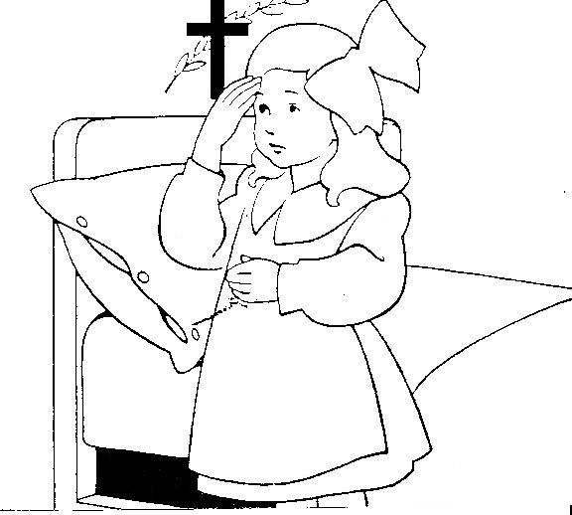](http://www.google.hu/url?sa=i&rct=j&q=&esrc=s&source=images&cd=&cad=rja&uact=8&ved=0CAcQjRxqFQoTCP7VyNy-9MgCFYPsFAod7ioBPw&url=http://lifepress.hu/forums/keresztvet%C3%A9s%20latinul&psig=AFQjCNHnVByjamKyJrth_KQbV58k8cDy2w&ust=1446648220855297)

***Ferenc pápa:* Mi, emberek méricskélünk, Isten azonban túláradó bőséggel szeret**

„Az Isten ember iránti szeretete bőséges szeretet. Ez a nagylelkűség azonban sokszor elkerüli az ember figyelmét, mert túlságosan is hozzászokott ahhoz, hogy aprólékosan mérlegeljen, amikor valamijét szeretné odaajándékozni.” Ferenc pápa Szent Pál Rómaiakhoz írt levelének Ádám–Krisztus-párhuzamát értelmezte: egy ember bűnének következményét a krisztusi megváltás mindenkire bőséggel áradó kegyelmével állítja szembe. „A Jézus által hozott üdvösség jelentősége felülmúlja Ádám bukását, mindez pedig annak a bemutatása, hogy a megváltás bőséggel árad, és az valójában egyfajta barátság közöttünk és közte.”

„Hogyan adja az Isten ebben az esetben a barátságát, a mi egész üdvösségünket?” – tette fel a kérdést a pápa. – Úgy adja, ahogy jelezte, mint amikor valami jót teszünk: túláradó mértékkel mér nekünk jutalmat. „Ez a bőséget juttatja eszünkbe, hiszen ez a szó, »bőség«, háromszor is előfordul ebben a szakaszban. Isten egészen odáig terjedő bőséggel adja kegyelmét, hogy végül Pál kimondja: »Ahol eluralkodott a bűn, ott túláradt a kegyelem.« Bővelkedik, egészen… Mert ilyen az Isten szeretete: mérték nélküli. Mérték nélküli, mint az evangéliumi példabeszéd atyja, aki mindennap lesi a látóhatárt, hogy meglássa, vajon a fia elhatározta-e már, hogy hazatérjen hozzá – folytatta a pápa. – Isten szíve nem zárul be, mindig nyitva marad. És ha megérkezünk, mint az a fiú, akkor megölel és megcsókol bennünket. Olyan Isten ő, aki ünnepet rendez nekünk.”

„Isten nem szűkkeblű Isten, nem ismeri a szűkkeblűséget. Ő mindent ad. Ez az Isten nem mozdulatlan, hanem körülnéz, várakozik, amíg meg nem térünk. Olyan Isten, aki kimegy, hogy keressen, hogy megtaláljon mindnyájunkat. De tényleg igaz ez? – kérdezte Ferenc pápa. – Igen, mindennap keres bennünket. Ahogyan az elveszett bárány történetében mondta és tette is: keres minket. Ő mindig ilyen.”

„A mennyben nagyobb ünnepet tartanak az egy megtérő bűnös miatt, mint a száz igaz miatt. Mindazonáltal igaz, hogy nem könnyű a mi lehatárolt és szűk emberi látókörünk szerint megérteni az Istent. Ez csak kegyelem által lehetséges, amiként annak a Buenos Aires-i 84 éves szerzetesnővérnek a szolgálata, aki a kórházban Isten szeretetének mosolyával tekintett a betegekre. Ő megkapta e titok megértésének adományát, megértette Isten szeretetének ezt a túláradását” – tette hozzá a Szentatya.

„Másfelől igaz – folytatta a pápa –, hogy nekünk szokásunk az, hogy mérlegeljük a helyzeteket, azokkal a mértékekkel, amelyekkel rendelkezünk. Ám a mi mértékeink csekélyek, éppen ezért jó, ha a Szentlélek kegyelmét kérjük, hogy kicsit közelebb kerüljünk a misztérium megértéséhez, és hogy legyen bennünk vágy az atyai ölelés és csók után, Isten korlátlan mértékével” – zárta Ferenc pápa kedd reggeli homíliáját.

*Vatikáni Rádió*

***Kit Isten nagyon szeret, azt méltónak találja, hogy sok szenvedést mérjen rája. Kinek még kicsiny a szeretete, arról látja, hogy kevés szenvedést bír el. Istennel való egyesüléshez csak az egyszerűség és alázat vezet el.*** *Nagy Szent Teréz*

**A boldogsághoz vezető út!**

**Szeretettel küldöm Neked! Te is légy nagyon boldog!**

Sok-sok évvel ezelőtt élt Indiában egy bölcs, aki azt mondta, hogy egy nagy titkot őriz egy varázs ládában, ami az élet minden területén sikeressé teszi, és ezért a világ legboldogabb emberének tartja magát. Sok irigy király ajánlott neki hatalmat és pénzt, még meg is próbálták ellopni a ládát, mind hiába. Minél jobban próbálkoztak a megszerzésével, annál boldogtalanabbak lettek, mert az irigység nem hagyta élni őket. Így teltek-múltak az évek és a bölcs egyre boldogabb lett. Egy nap egy kisfiú toppant be hozzá és azt mondta:

- Uram, én is határtalanul boldog szeretnék lenni, mint te. Megmutatod nekem, hogyan érjem el a boldogságot?

- A bölcs a gyermek tisztaságát és egyszerűségét látva így szólt:

- Neked megmutatom a boldoggá válás titkát. Gyere velem és nagyon figyelj: Valójában két ládában őrzöm a boldogság titkát, a szívemben és az eszemben. A nagy titok pedig nem más, mint egy lépésekből álló sorozat, amit életed végéig követned kell. Az első lépés azt, hogy tudd: *Isten minden dologban ott van és ezért szeretned kell őt, és hálát adnod neki, mindazért, amid van.* A második lépés, hogy *szeresd önmagad* és minden nap lefekvéskor és felkeléskor ki kell jelentened:

Én fontos vagyok, képes vagyok, értékes vagyok, okos vagyok, kedves vagyok, sokat várok magamtól, nincs olyan akadály, amit le ne tudnék győzni. Ezt hívják magas önbecsülésnek. Harmadik lépés, hogy a *gyakorlatban is megvalósítod, amit magadról állítasz.* Vagyis ha azt gondolod, hogy okos vagy, viselkedj okosan; ha azt gondolod, hogy képes vagy, tedd meg amit kitűzöl magad elé; ha azt gondolod hogy nincs akadály amit ne tudnál legyőzni, akkor tűzzél ki célokat az életedben és harcolj értük amíg el nem éred. Ezt a lépést motivációnak hívják. Negyedik lépés, hogy *ne irigyelj senkit*, azért amije van, vagy ami ő maga, ők elérték a céljukat, te érd el a sajátjaidat. Ötödik lépés, hogy *ne őrizgess a szívedben haragot senki iránt*; ez az érzés nem fogja hagyni, hogy boldog légy. Hagyd, hogy Isten törvényei tegyenek igazságot, te bocsáss meg és felejts. Hatodik lépés, hogy *ne vedd el azt, ami nem a tiéd,* emlékezz, hogy a természet törvényei szerint, ha valakitől elveszel valamit, akkor holnap elvesznek tőled valami értékesebbet annál, amit elvettél. Fizesd meg a tartozásodat, add vissza, ami nem a tiéd, kérj bocsánatot, add oda mindenkinek azt, ami megilleti. Így biztosítod a békédet. Hetedik lépés: *Ne bánj rosszul senkivel.* A világ minden élőlényének joga van ahhoz, hogy tiszteljék és szeressék. És végül a nyolcadik lépés. Mindig mosolyogva kellj fel, és fedezd fel a szépséget és a jót a téged körülvevő dolgokban, gondolj bele, hogy milyen szerencsés vagy, amiért annyi mindened van, segíts a többieknek, anélkül, hogy arra gondolnál, hogy semmit sem fogsz kapni cserébe; figyeld meg az embereket és fedezd fel bennük a jó tulajdonságaikat, nekik is add át a titkot, hogy győztessé váljanak, és így boldogok legyenek.

**Meghallom-e, megteszem-e?**

Aki hall, az hallja lelkiismerete szavát.

Aki lelkiismeretére hallgat, Istenre hallgat.

Aki Istenre hallgat, az hisz Istenben.

Aki hisz, az bizalommal fogadja Isten üzenetét.

Aki bízik Istenben, az Isten felé fordul.

Aki Isten felé fordul, az megérti az Urat.

Aki megérti az Urat, kész feladni elképzeléseit.

Aki meghal önmagának, az Istenre hallgat.

Aki Istenre hallgat, az jó úton jár.

Aki jó úton jár, az megbocsát embertársának.

Aki megbocsát, az megéli Isten szeretetét.

Aki Isten szeretetében él, az örül ha más is megtér.

A megtért ember a mennyei örömöt éli.

Ez az öröm az angyaloké, az üdvözülteké és a miénk.

Izajás meghívását a jeruzsálemi templomban kapta. Felismerte, hogy a szent Isten szolgálatába állónak tisztának kell lennie. Isten meg is tisztította és ezután küldetéssel ruházta fel (Iz 50, 5-9a). Az Úr igéje miatt honfitársai és a megszálló hatalom egyaránt üldözi, sorsa emberileg nézve, kudarc. Meghallotta az Úr üzenetét, nem fél a testi gyötrelmektől. Bizalmát az Úrba veti. Az Úr Isten az én segítőm, azért nem szégyenülök meg – halljuk vallomását. Nem abban bízik, hogy ellenfelei vele mit nem tehetnek, hanem abban, hogy a megaláztatások ellenére nem szégyenül meg, azaz végül is diadalt arat. Azért mert vele van az Úr. Az Úr tökéletes szolgája, aki az igaz hitet prédikálja, szenved, hogy kiengesztelje népének a vétkeit és így megdicsőíti az Atyát. Az igaz hit élő, tehát gyümölcsöt termő (Jak 2, 14-18). A Jézusba vetett hitet csak a tettek tükrözik a hétköznapok hűséges megélésében. Amint nem valóságos jóakarat az amelyik csak tanácsot ad a nincstelennek, de segítséget nem, úgy nem élő hit az sem, amely csak szavakban nyilvánul meg, tettekben nem. Szent Pál mondja: „Az ember hit által válik igazzá (Róm 3,28), amit Jakab apostol így folytat: „A hit tettek nélkül halott.” Ezt értjük mindnyájan, mert az országnak elvett tulajdont visszaszolgáltató törvényei is vannak, de mit érnek, ha nem alkalmazzák! Így sem az ország, sem a polgárai nem boldogulnak, mert az egész csak látszat! Kinek tarjuk Jézust? – a kérdés nekünk is szól (Mk 8, 27-35). Ha megláttuk Jézusban az Üdvözítőt, a Messiást - ahogyan Péter apostol, akkor követnünk kell Jézust. Követése kereszthordozást, életáldozatot kíván. Mégis vigasztaló, hogy aki elveszíti életét Jézusért és az evangéliumért, megmenti azt az örök életre.

**„Íme az Úristen az én segítőm!”** Iz 50,9.

**Isten helyét elfoglalták a bálványok**

*Márfi Gyula veszprémi érsek az iszlám térhódításáról és a kereszténységről*

Az európai ember életében Isten helyét elfoglalta a pénz és az élvezetek. Az iszlám elfoglalja Európát. Nem fegyverrel, hanem hittel. Erről is beszélt Márfi Gyula veszprémi érsek a Naplónak nyilatkozva, hangsúlyozva, hogy amit mondott, az saját, személyes véleménye.

Az egyházi vezető hetekig fontolgatta, hogy megszólaljon-e a migránstémában, hiszen a katolikus egyház magyar képviselőinek korábbi nyilatkozatait – szövegkörnyezetből kiemelve vagy más kontextusba helyezve – komoly felzúdulás követte.

– **Ugyanakkor a hívő emberek útmutatást várnak az egyházi vezetőktől: mi történik most, miért történik, mi a feladata a keresztény embernek?**

– Véleményem szerint Európa leigázása történik az iszlám által, még ha nem is fegyverekkel - hanem hittel. A muszlimok számára ez szent háborút jelent, és el kell ismernünk önfeláldozásukat: hajlandók kockára tenni életüket, átvágnak háborgó tengeren, több száz kilométert gyalogolnak rengeteg viszontagság között, hogy megérkezzenek új hazájukba, Európába. Ha az európai keresztényeknek lenne hasonló hitük, s virágoznék nálunk a kereszténység, a muszlimok nem jönnének ide.

– **Tanulmányozta az iszlámot?**

– Nem vagyok szakértő, de régóta foglalkozom a nagy világvallásokkal, így az iszlámmal is. Most újabban elolvastam Gerhard J. Bellinger Nagy valláskalauzából az ide vonatkozó 26 oldalt. Ebből tudom többek között, hogy a muszlimok számára az a keresztény alapszabály, hogy nemes cél érdekében sem követhetnek el önmagában véve bűnös cselekedetet, nem érvényes. Adott esetben a hitetlenek becsapása, kirablása, megölése lehet akár kötelesség is. (Vö. Korán 2. és 9. szúra.) Ugyanebből a műből megismerhetjük az iszlám államjog alapelvét. Eszerint a világ az emberiséggel együtt két részre oszlik: az egyik a „dár al-iszlám”, azaz iszlám terület (ide tartozik most 19 ország, amelyekben az iszlám államvallás), a másik a „dár al-harb”, azaz háborús terület. A dzsihád (erőfeszítés) arra kötelezi a muszlimokat, hogy ezeket a területeket elfoglalják és iszlám uralom alá hajtsák. (Vö. Bellinger, 214. oldal.) Nagyon fontos azt is tudnunk, hogy az iszlám (szemben például a hinduizmussal és a buddhizmussal) nem befelé forduló, individualisztikus, hanem kifelé forduló, kollektivisztikus vallás. A hitterjesztés elsősorban nem magányos misszionáriusok feladata, hanem a hívő tömegeké. Úgy gondolom, hogy aki ezeket nem ismeri, a mostani népvándorlás legmélyebb okait sem ismerheti.

**– Más felfogás szerint az emberek a háború, az éhezés, a halál elől menekülnek, és nekünk kötelességünk segíteni rajtuk**.

– Újra mondom: Európa számukra „háborús terület”, háborús területre pedig nem szokás menekülni. Ez nem azt jelenti, hogy a háborúk (Afganisztánban, Líbiában, Irakban, Szíriában és másutt) nem játszanak szerepet, de csak másodlagosan. Ilyen másodlagos ok az ökológiai katasztrófa is, amely az élettér beszűkülésével jár, és sok embert menekülésre kényszerít. De még talán megemlíthetjük az okok közt azt is, hogy egyes bevándorlók génjeikben hordják a (nem pejoratív értelemben mondott) nomád életmódot, a hazátlanságot, mint természetes életmódot. Biztosan szerepet játszik a szegénység is, illetve a jobb életmód utáni vágy. Erre hivatkozunk a „gazdasági bevándorlók” esetében. A mostani népvándorlásnak azonban nemcsak okai vannak, hanem céljai is. (Hangsúlyozom ezt annak ellenére, hogy tudom: az okokat és a célokat nem lehet élesen megkülönböztetni.) Melyek a migráció céljai? Ezek közül is többet fel lehet sorolni. Itt van például az európai nagyvállalkozók vágyakozása az olcsó munkaerő (modern rabszolgák) után. De megemlíthetjük egyes, Európán kívüli nagyhatalmak törekvését Európa meggyengítésére. Ezzel magyarázhatók olyan érthetetlennek tűnő dolgok, hogy az Európa iszlamizálásában érdekelt arab pénzvilág mellett amerikai bankok is támogatják a migránsokat, kiket előszeretettel csak „menekülteknek” hívnak. Egy kicsit talán ez az oka annak is, hogy a toleranciát fennen hirdetők segítik a toleranciát alig ismerő migránsokat. A legfőbb cél azonban – amint már említettem – a dzsihád, amely arra kötelezi a muszlim tömegeket, hogy hajtsák iszlám uralom alá a földet.

**– De miért most akarják Európát iszlamizálni?**

– Elsősorban azért, mert a muszlim tömegek vezetői jól látják, hogy megérett a helyzet a hitehagyott földrész elfoglalására. Segítséget jelent a teljesen elvilágiasodott európai vezetők (tisztelet a kivételnek) naivitása. Ők nem számolnak a hit erejével, el sem tudják képzelni, hogy a széles tömegek vallásos meggyőződésében mekkora erő van. Ők csak pénzben és napi politikában gondolkodnak. Olyan „európai értékekről” szónokolnak (például szabadságról és egyenlőségről), amelyek Európában már nem is léteznek. Az egyenlőséget összekeverik az egyformasággal (genderideológia), a szabadságot pedig a szabadossággal, amely saját szenvedélyeik rabjává teszi az európai polgárokat. Jól jön a muszlimoknak a németek már-már idegbajos félelme is attól, hogy újra fajgyűlölőknek nevezik őket. (Pedig a fajimádat és a fajgyűlölet ellenszere nem a másik véglet: a kozmopolita globalizmus, hanem a mértéktartó faj- és hazaszeretet.) Azt azonban szeretném hangsúlyozni, hogy a bevándorlók közt biztosan vannak menekültek is, illetve segítségre szoruló felebarátaink, akiket – Jézus tanítása szerint – segítenünk kell. (Magam is küldtem a karitászon keresztül pénzt is, takarót is.)

**– Ön szerint mi vár most Európára?**

– Európa levetette magáról Krisztus szelíd igáját, most az a veszély fenyegeti, hogy nyakát Mohamed sokkal szigorúbb igájába hajtják. Próféta nem vagyok, de azt tudom, hogy 1986-ban Európának jó egy százaléka volt még csak mohamedán, ma pedig már közel öt százaléka. A nyugati országokban ez az arány sokkal nagyobb. Nem lehet kizárni, hogy 50 év múlva a muszlimok többségben lesznek, és akkor Európa valóban iszlám uralom alá kerül. Üldözni valószínűleg csak a hitetleneket és az ő normáik szerint erkölcsteleneket (melegházasok, melegfesztiválok, genderideológia, Charlie Hebdo-szintű folyóiratok, isten- és vallásgyalázó megnyilvánulások) fogják. A hívő keresztényeket, zsidókat és más vallásúakat meg fogják tűrni, különösen azokat, akiknek van szent könyvük (bibliájuk, arabul: koránjuk). Az éveket azonban valószínűleg nem Jézus születésétől, hanem Mohamed prófétának Mekkából Medinába történt menekülésétől, a hedzsrától fogjuk számítani (Kr. u. 622-től), heti ünnepnapunk nem a vasárnap lesz, hanem a péntek, a karácsonyt és a húsvétot pedig sokkal diszkrétebben fogjuk megünnepelni, mint most... Új keresztény templomok nem fognak épülni (mecsetek annál inkább), régi templomainkat azonban megtarthatjuk és fenntarthatjuk, ha önerőből erre képesek leszünk. A muszlimok is rendkívül sokfélék, és többségük békeszerető ember, de mindig lesznek közöttük szélsőséges csoportok, amelyek egy-egy templomot felgyújtanak, egy-egy imádkozó csoportot felkoncolnak. Ezeket az iszlám állam is bűnözőknek fogja nyilvánítani, de nem biztos, hogy megtalálja és megbünteti őket.

– **A hívő ember felteszi a kérdést: mi lehet ezzel Isten terve?**

– Azt hiszem, a népvándorlás végső okára tetszett rákérdezni. A migráció valószínűleg Isten büntetése. A próféták egyértelműen állítják, hogy Izrael (Kr. e. 722-ben), illetve Jeruzsálem és Judea (Kr. e. 586-ban) azért esett el, mert a nép Jahve helyett a bálványokat imádta. Ha Európa elesik, annak is a modern bálványimádás (a pénz, a hatalom és a tiltott élvezetek imádása) lesz az oka.

**– A nem hívők sokat idézik Ferenc pápát, aki a menekültek mellett emelte fel a szavát.**

– Van némi mosolyogtató abban, hogy akik a pápai tévedhetetlenség dogmáját nevetségesnek tartják, most számon kérik tőlünk, miért nem fogadjuk el a Szentatya szavait egy olyan tárgyban, amelyre a tévedhetetlenség nem is vonatkozik. A pápa csak akkor tévedhetetlen, ha hit és erkölcs dolgában az egész egyház számára kötelező tanítást ad. Itt nem erről van szó. A Szentatya azt kérte, hogy minden plébánia fogadjon be egy menekült szír családot. Nos, számos plébánia önmagát sem tudja fenntartani külső segítség nélkül. Azonkívül a bevándorlók túlnyomó többsége nem menekült, nem szír és nem család. A pápa megnyilatkozásait befolyásolja az a félelem is, hogy a muszlim országokban fokozódhat a keresztények üldözése. De arra is gondolt, hogy az ő szülei is bevándorlók voltak Argentínában. Ám bevándorlás és bevándorlás között is óriási különbségek vannak. A Szentatya szülei keresztényként mentek egy keresztény országba, így könnyen alkalmazkodtak új környezetükhöz. A muszlimok azonban nem tudnak és nem is akarnak alkalmazkodni. Ők – mint már mondtam – „harci területre” jöttek: nem alkalmazkodni, hanem hódítani.

**– Visszatérhetnek-e Európa liberális államai a keresztény gyökerekhez, mit tehetnek a hívők ebben a helyzetben?**

– Nem zárhatjuk ki annak lehetőségét, hogy Európa – vezetőivel együtt – megtérjen. Isten kegyelme mindenre képes. De a megtérést elsősorban nekünk, hívőknek kell gyakorolnunk. Véget kell vetnünk az ilyen gondolkozásnak, hogy „kicsit bérmálkozom is meg nem is”, „kicsit szeretlek is meg nem is”, „veled, Uram, de nélküled”. Sokat kell imádkoznunk és sokkal komolyabban kell vennünk keresztény hitünket. Halálosan komolyan kell vennünk a keresztény erkölcsöket, különösen a tízparancsolatot.

**– A nem hívők úgy érezhetik, ők ki vannak rekesztve ebből a megoldásból. Ők mit tehetnek?**

– Úgy vélem, a tízparancsolat nem csupán a keresztények számára követendő, hanem minden normális társadalmi rend alapja. Számukra elfogadhatóbb az a megfogalmazás, hogy ez a természet rendje, de attól még a tartalma örök érvényű és egyetemes. A ne ölj, ne törj házasságot, ne lopj, felebarátod feleségét, tulajdonát ne kívánd, tiszteld szüleidet: mindenki számára kötelező parancs. Ez az alapja nemcsak az örök üdvösségnek, hanem a földi boldogulásnak

**A Jóisten nagy fakanalat ragadott** *- Böjte Csaba atya írása*

"Nem a bevándorlóktól féltem Európát, hanem a lagymatag keresztényektől" – mondja a dévai gyermekmentő, Böjte Csaba, akinek van némi tapasztalata a befogadás nehézségeiről és lehetőségeiről. Egy menekült, véli, lehet Isten áldása is, ám mérlegelnünk kell, az ide özönlők közül hányat tudunk szeretettel, biztonsággal integrálni.

**– Jézus azt mondja, az alapján ítél meg, hogyan bántunk a rászorulókkal, etettük-e, felruháztuk-e, befogadtuk-e őket. De hogyan lehet szeretettel, jósággal befogadni a menekültáradatot, akik közül sokan nem kérnek, hanem követelnek, mégpedig azt, úgy és akkor, ahogy az szerintük jár nekik? Úgy tűnik, a befogadásban előttünk járnak azok, akik az egyháztól távolabb állnak. Ők tértek volna meg, mi pedig elfelejtettük Krisztus tanítását?**

– Az országot járva azt tapasztalom, hogy az emberekben, az egyházon belül, de nem is kell olyan messzire menni, bennem is, két, egymással szemben álló erő van. Egyrészt egy védekező mechanizmus, mert napi több ezer ember, hónapokon keresztül, ráadásul úgy, hogy az ember nem is látja a végét, cunaminak tűnik. Féltjük a békét. Félünk, nehogy az történjen velünk, hogy a jobb élettel kecsegtetett embertömeg, amely mindenét hátrahagyva az ígéret földje felé elindult, kiábrándulva, álmaiban csalódva, kétségbeesésében hitegetői, befogadói ellen forduljon. És naivitás lenne azt is elképzelni, hogy a kalifátus vezetője ne ragadná meg az alkalmat, hogy néhány munkatársát a menekültek közé csempéssze. Másfelől bennem is és még nagyon sokakban mélyen él, hogy az igenek viszik előre a világot, a befogadásból születik az élet. Mindkét erő, a félelem és a segíteni akarás elég erős bennünk, keresztényekben is. Főleg, ha tudjuk, hogy a most érkező bevándorlók nem akarnak itt maradni, sokan bűnszövetkezetek, embercsempészek által szervezett népvándorlás áldozatai. Egyértelműen különbséget kell tenni a háborús övezetekből menekülők és a jobb élet reményében útra kelők között. És ezt a feladatot a magánemberek bízzák az erre a célra kiképzett, felhatalmazott állami hatóságokra. Az természetes, hogy a közvetlen veszélyben lévő emberen segíteni kell, de neki is együtt kell működnie a fogadó ország hatóságaival.

– **A nyomor elől menekülő gazdasági bevándorlóknak nincs joguk a jobb élethez?**

– A világ lakosságának 95 százaléka nálunknál rosszabb körülmények között él, sok millió gyereknek nem szól az iskolacsengő évek óta, és őket nem a tanárok, hanem a terroristák keresik meg, akik nem könyvet, tollat, hanem gépfegyvert nyomnak a kezükbe, és azt mondják nekik, úgy juttok előre, ha harcoltok, így a gazdag országok mesés kincsei a tieitek lehetnek. A gazdag nyugati államoknak el kell gondolkodniuk rajta, vajon igazságos-e, hogy egy házi kedvenc több és finomabb táplálékot kap, mint a harmadik világban egy sokgyerekes család. Vajon igazságos, hogy csak Afrikában többen élnek az utakon hajléktalanul, mint amennyien mi összesen vagyunk Európában? Vajon igazságos, hogy a gazdag világ szexrabszolgákat tart saját kényére-kedvére? És itt sorolhatnánk az égbekiáltó különbségeket, amelyekkel ha őszintén szembenézünk, szomorúan ki kell mondanunk, hogy nagyon sokszor igazságtalanságok haszonélvezői vagyunk. Az erkölcsi felelősségen túl, józanul mérlegelve a jelenlegi helyzetet, számítani lehet arra is, ha mi nem megyünk oda, hogy begyógyítsuk a sebeiket, ők jönnek ide, hogy részesedjenek a mi jólétünkből. A háború, a fegyverkereskedelem, a kétségbeesett emberek millióinak kizsákmányolása halálos bűn, s ezeket a szemünk láttára követik el. Európa és a fejlett világ képes és köteles is segíteni a bajban lévőkön!

**– A menekültek befogadása nem csak tapasz a gennyes sebre? Nem inkább a kivándorlást előidéző okokat kellene megszüntetni?**

– Ha mi nem tudunk a harmadik világba oktatási központokat, szakiskolákat telepíteni, ahol meg lehetne magyarázni, tanítani, hogy sokkal jobb békében, szeretetben együtt dolgozni, élni, mint gyűlöletben, harcban egymást elpusztítani, akkor a polgárháborúkban széteső országok lakói nálunk fognak menedéket keresni. Meg vagyok győződve róla, hogy mindenki a maga szülőföldjén lehet igazán boldog. A probléma gyökerének orvoslása nélkül nincs megoldás, a nagyhatalmaknak a harmadik világ igazságtalan kizsákmányolását meg kell szüntetniük, a békét helyre kell állítaniuk, segíteniük kell megnyitni az emberhez méltó élethez vezető kaput. Ehhez viszont le kell vetkőznünk önzésünket, a pénzisten imádata helyett a jóság és a szeretet útjára kell lépnünk, mert minden más zsákutca. Krisztus térdre borulva sírt Jeruzsálem falai előtt, és valószínű, hogy most is ott sír a nagyvárosok csillogó-villogó palotái előtt, mint ahogy világunk számtalan nyomornegyedében is. Törékeny létünket hosszú távon nem a fegyveres szövetségek vagy a hatalmas falak védik meg, hanem a szeretet, az igazságosság és a szolidaritás.

**– A magyar kormányzatot számtalan támadás éri amiatt, hogy meg akarja védeni az országot, kerítést építtet, regisztráltat. Ön szerint vezetőink jól végzik a dolgukat?**

– Biztos, hogy nem az a helyes, ha megnyitjuk a határainkat, és átadjuk városainkat mindenkinek, aki bármilyen okból is ide akar jönni, mert abból valószínű, hogy anarchia, pusztulás lenne, s ettől nemcsak mi, hanem a migránsok is szenvednének. Egy ilyen óriási probléma megoldásában mindenkinek más és más feladata, felelőssége van. Demokratikusan megválasztott vezetőink tudják, mi a feladatuk, hagyjuk őket dolgozni. Én inkább azt nézném meg, hogy nekünk civileknek, papoknak, magának az egyháznak, az oktatási rendszernek, az újságíróknak mi a feladatuk. Tegyük, tegyék azt a lehető leghatékonyabban, legbecsületesebben.

**– Gyakran mondja, hogy Isten nem teremt selejtet, ugyanazon öntőformából teremti a cigány, az arab gyereket. Felnövekedve viszont sok hatás ér mindannyiunkat, amelyek mélyen belénk ivódnak. Hogyan tudunk párbeszédet folytatni olyan emberekkel, akik nem ugyanazon játékszabályok szerint élnek, mint mi? Akik nem feltétlenül gondolják úgy, hogy az a helyes, amit itt elvárnak tőlük.**

– A keresztény egyházaknak van egy nagyszerű alapítójuk, Jézus Krisztus, aki kérte, hogy menjetek, és hirdessétek az evangéliumot az egész világon. Nem azt mondta, hogy már kitaláltuk a tökéletes egyházat, csukjátok be az ajtót, és éldegéljetek békében, szeretetben. Nagy hiba, hogy leállt az egyház missziós lendülete. Nekünk az lenne a feladatunk, hogy merjük felkínálni azokat az alapértékeinket, amelyek szerint az életünket éljük. Egyik intézményünkben a nevelő keményen megrótta tanítványát, ám mit sem ért el vele. A fiú így érvelt: hiába kiabál velem, ha apám kikötött lánccal az istállóban, akkor sem csináltam meg, amit mondott. Mit gondol, magának megcsinálom? A menekültek egy része olyan országból jön, ahol öldökölték egymást, számukra nevetséges, ha mi gumibotokkal akarjuk rendezni őket. Ne lépjünk olyan pályára, ahol ők sokkal tapasztaltabbak. Az erőszak, a durvaság nem vezet sehova. Ők azért jöttek, mert itt meglelhetik a vágyott békét, a biztonságot. Hitelesen el kell magyarázni nekik, hogy ha nem szeretnének ugyanolyan káoszban élni, mint hazájukban, be kell tartaniuk a szabályokat. Iratokat felmutatni, regisztrálni, befogadásért folyamodni kell. A legfontosabb talán az lenne, hogy minél hamarább hozzunk létre egy nagy európai akadémiát, ahol oktatnák, számon kérnék azt a minimumot, amit a bevándorlónak el kell sajátítania. Egy ideig mentor segítse, felügyelje a mindennapokba való beilleszkedését, kövesse nyomon élete alakulását, felelősséget vállaljon érte. Ha pedig megbizonyosodtak róla, hogy kiegyensúlyozott személyiségről van szó, aki dolgozni akar, élhessen szabadon egész Európában. Hiszem, hogy ha túl leszünk a zaklatott állapotok első idegességi hullámán, valami hasonlót ki fognak dolgozni az európai hatalmak.

**– A történelem azt bizonyította, hogy a keresztények üldözés esetén megerősödnek, a szenvedés olyan, mint a királyvíz az aranynak, megmutatja, hitelesek, valódiak vagyunk-e, vagy pedig – Ferenc pápa szavaival – kirakatkeresztények, megélhetési keresztények. Ez a fenyegetés arra sarkallhat, hogy megfogalmazzuk magunknak értékeinket, kitartsunk mellettük.**

– Én nem a bevándorlóktól féltem Európát, hanem a lagymatag keresztényektől. Az a természet rendje, hogy az a népcsoport, amely vegetál, amely nem alkalmas rá, hogy az életet továbbvigye, elsorvad, kihal, lehúzzák a lefolyón, és a helyüket elfoglalják azok a népek, amelyekben van életerő, lendület, bátorság, Teherbe ejtik feleségüket, csobogó élet veszi őket körül. A mai Európa langyos állóvíz, ahol sok ember egyik legfőbb gondja a fogyókúra, az alakformálás és értéktelen, csillogó kacatok gyűjtése, a testet, lelket megrontó élvezetek utáni hajsza. A Jóisten, úgy látom, a migrációs kérdéssel egy jó nagy fakanalat ragadott, és elkezdte kavarni ezt a hatalmas fazekat. Isten azt szeretné, hogy térjünk észhez, térjünk meg, különben elveszünk. Ne magunkra aggatott címkékkel jelezzük, miben hiszünk, hanem legyen gerincünk, jól definiált értékeink, amelyekhez tartjuk magunkat. Ne nyafogjunk, hogy de nehéz a feladat, hanem küzdjünk. A focicsapat sem siránkozhat, ha erős az ellenfél, hogy jaj, összeesküdtek ellenünk, tervet eszeltek ki, hogyan győzzenek le bennünket! Küzdeniük kell, megfogalmazni saját elméletüket, hogyan nyerhetik meg a meccset! Az most a kérdés, káoszba süllyedt harmadik világ lesz-e Európából, vagy a tolerancia, a becsületes munka, a párbeszéd útján mi leszünk képesek segítő kezet nyújtani, hogy mindenütt megteremtődjön egy rendezett, békés világ. Nem lehet folyamatosan félrevert harangok zajában élni, ezért nyugtassuk meg magunkat, s arra összpontosítsuk erőinket, ami a feladatunk. Jókedvvel, örömmel, gyermekekkel töltsük meg a Kárpát-medencét, mert az ország mindig azé lesz, aki élettel, gyermekkel tölti meg. Ha nem lesz gyermek, a légüres teret a máshonnan jövő emberek töltik be. A demográfiai kérdés az egyik legfontosabb a Kárpát-medencében. Ha ezt nem tudja népünk megoldani, legördül számunkra a függöny.

**– A függöny számunkra legördül… Hogyan értsük ezt? Háború lesz-e, vagy eljön a világvége?**

– Nem ismerem a forgatókönyvet, nem vagyok próféta, de szerintem nem lesz globális háború, ekkora aljasságot nem nézek ki a világ jelenlegi uraiból. Amitől félhetünk, az a globális forradalom egy globális világban. Ahogyan a francia Napkirály az akkori kor leghatalmasabb hadseregével nem tudta megvédeni magát, vagy ahogyan 1917-ben az orosz cár tizennyolcmillió felfegyverzett katonája nem tudta megvédeni azt a bűnös rendszert, ahol egyeseknek csak fény, másoknak pedig csak árnyék jutott, ugyanúgy hiszem, hogy egy globális forradalomban a gyűlölet hullámai ma is mindent el tudnának sodorni. Mindennek ellenére bízom a holnapban. Amikor pappá szenteltek, ezt a jelmondatot választottam: „Isten azt akarja, hogy az emberiség egy nagy családot alkosson, s mindannyian egymásnak testvérei legyünk.” Néhány hete Zürichben ültem az állomáson, és ott minden ember más színű volt. Ekként gondolkoztam: „Uram, Te komolyan veszel engem, Te nagyban játszol. Ez a világ így is olyan tarka, és Te még ráteszel egy lapáttal, még emeled a tétet!” Hiszem, hogy Isten ezt a Föld nevű projektet tovább fogja futtatni, jó végre viszi, és a szeretet országát építi fel itt, ezen a földön. Én azért drukkolok, hogy ezt velünk tegye, és ne nélkülünk

**Rómába szállítják Szent Pió atya és**

**Szent Leopoldo Mandić földi maradványait**

[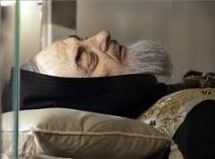](http://www.google.hu/imgres?imgurl=http://www.stop.hu/image/?id=76413&ext=jpg&th=a_small&imgrefurl=http://www.stop.hu/kulfold/barki-lathatja-a-legnepszerubb-olasz-szentet/313476/&h=223&w=300&tbnid=X8dmcNlyHEr9jM:&docid=vhuOFtfwSj2swM&ei=ATU6VpLlDYWzOpy-t9gB&tbm=isch&ved=0CEgQMyhFMEU4yAFqFQoTCNLpp9qa98gCFYWZDgodHN8NGw) [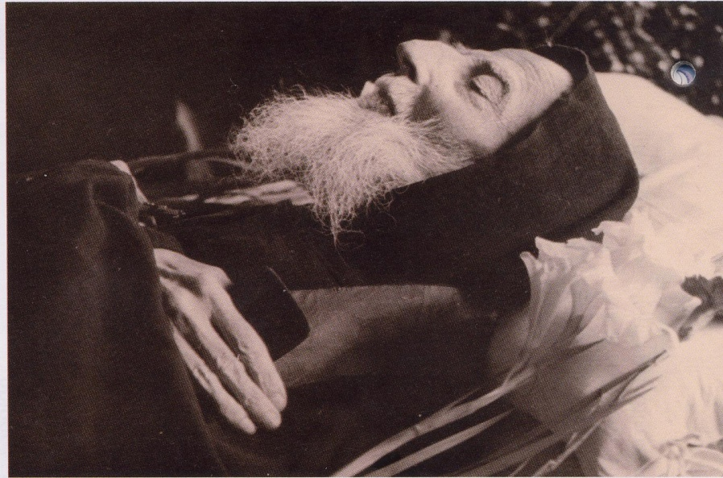](http://www.google.hu/url?sa=i&rct=j&q=&esrc=s&source=images&cd=&cad=rja&uact=8&ved=0CAcQjRxqFQoTCK7n2u-b98gCFczrFAodJ1cMoQ&url=http://www.preguntasantoral.es/2011/11/san-leopoldo-mandic/&bvm=bv.106674449,d.ZWU&psig=AFQjCNFfjscbpxPkoDVokYYAO2aXkRG4ow&ust=1446741905018056)

A 2015. december 8-án kezdődő irgalmasság szentéve alkalmából a két szent földi maradványai 2016. február 1-jén érkeznek az örök városba, és két napig a Falakon kívüli Szent Lőrinc-bazilikában helyezik el őket. Február 2-án, a megszentelt élet napján imavirrasztást tartanak a Falakon kívüli Szent Lőrinc-bazilikában, amelyre a Rómában élő szerzeteseket és szerzetesnőket várják. Február 4-én a két urnát a San Lorenzo in Lauro római templomba szállítják át, amely a Pió atya-imacsoportok találkozási helye. Február 5-én ünnepi körmenetben viszik át Szent Pió atya és Szent Leopoldo Mandić földi maradványait a Szent Péter-bazilikába, ahol a szentkapu közelében helyezik el őket. Február 14-én térnek vissza Padovába, illetve San Giovanni Rotondóba.

*Vatikáni Rádió*

***Ne felejtkezzünk meg, hogy az elkövetkező egyházi év az IRGALMASSÁG ÉVE.*** *Isten irgalmas szeretete*

*A Szentírás tanúsága szerint mindazon emberek élete, akik hittel fordultak Jézus által közénk érkező irgalmas Isteni Szeretet felé, azok élete gyökeresen megváltozott. A vámszedőből apostol, a Krisztust megtagadó tanítványból pápa, a bűnös asszonyból a feltámadás első tanúja, az elvakult farizeusból Krisztus egyik leghűségesebb hirdetője, a megfeszített latorból pedig az egyik első szent lett. Mindnyájunk életével csodálatos elképzelése van Istennek. „Íme, tenyeremre rajzoltalak téged; falaid előttem vannak szüntelen.” Nem kell mást tennünk, mint rábíznunk önmagunkat Teremtőnk irgalmas szeretetére. Ő lépésről-lépésre kibontakoztatja életünk Tőle kapott ajándékait. Bármilyen mélyen vagyunk, bármilyen kilátástalan is a helyzetünk, nem vagyunk elveszettek. Isten arra vár, hogy igent mondjunk az Ő mindent átölelő szeretetére. Arra vár, hogy Önmagát ajándékozhassa nekünk, hiszen legnagyobb vágya, hogy betölthessen minket végtelen szeretetével. Ha mindennél fontosabbnak tartjuk a Vele való találkozást, ha törekszünk Őt életünk középpontjába helyezni, megújul az életünk. A Szentlélek egyre hasonlatosabbá formál bennünket Jézushoz, így majd az Atya nekünk is ezt mondja: „Ez az én szeretett fiam, akiben kedvem telik!” (2Pét 1,17)*

*November elsején indult a Mária Rádió ideiglenes budapesti frekvenciája, az FM 96,8-as frekvencia. Kérjük, hogy az ideiglenes frekvencia elindulásának hírét osszák meg Budapesten élő családtagjaikkal és ismerőseikkel.*

*[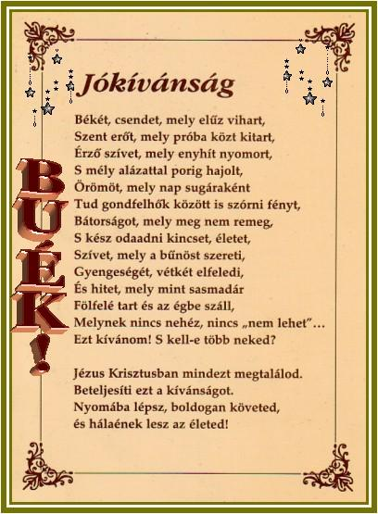](http://www.google.hu/url?sa=i&rct=j&q=&esrc=s&source=images&cd=&cad=rja&uact=8&ved=0CAcQjRxqFQoTCODrwpe_2MgCFUjAFAodi0EI3A&url=http://boldogsag.net/index.php?option=com_content&view=article&id=28533:buek&catid=1084:boldog-boldogtalan-magyar-pokla-vagy-edenkertje&Itemid=704&psig=AFQjCNFNmw_ETUxO7MFlFTAITTBaRtny9Q&ust=1445685952318168)Az FM 96,8-as ideiglenes frekvencia csak Budapest néhány kerületét fedi le, de mindenkit biztatunk arra, hogy próbálják befogni otthonaikban.*

*dr. Szabó Tamás a Mária Rádió elnökének leveléből*

*BÍZZAD*

*ÚJRA*

*ÉLETEDET*

*KRISZTUSRA!*